Praktické činnosti
Dozvěděli jsme se mnoho o struktuře dřeva
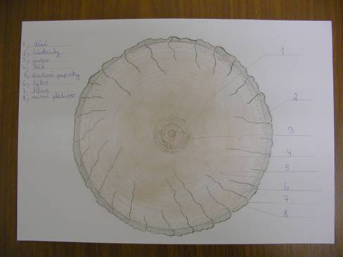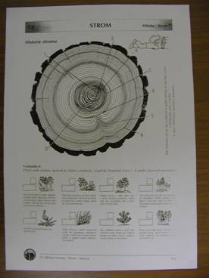
Uvědomili jsme si, v čem jsou pro nás stromy důležité
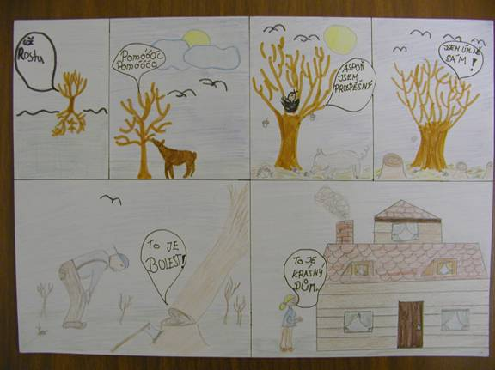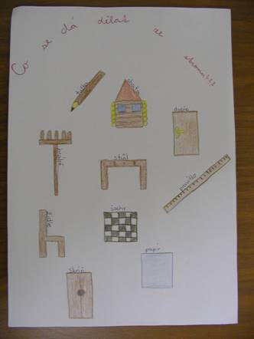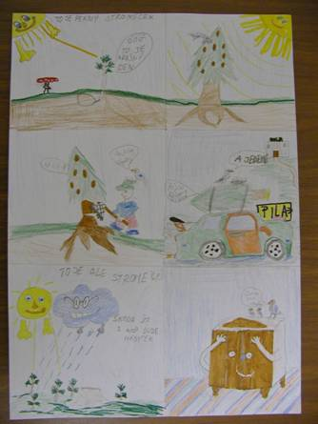
V hodině praktických činností jsme si o dřevě nejen povídali, ale také jsme jej použili k výrobě pěkných zvířátek ze skořápek. 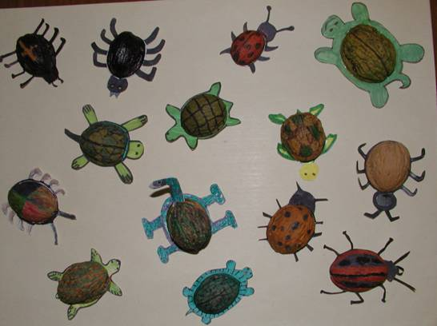

Nejsou to ale jen tak obyčejná zvířátka, každé má totiž své jméno a svůj příběh:
Afrikán barevný
Tento vzácný brouk má v sobě barviva, která snědl v jídle. Na hřbetě má čtyři různé barvy: červenou, modrou, zelenou a šedou. A od té doby mu říkají Afrikán barevný.
Lukáš
Želva Puntička
Byla jednou jedna želva. Byla sama, opuštěná. Jednoho dne potkala želvu Chameleonku. Skamarádily se. Každá byla úplně jiná. Želva Puntička měla zelené a žluté puntíky a Chameleonka černožluté. Žily pak spolu spokojeně na jednom ostrově.
Radana
Zvířátko ze skořápky - Beruška
Byla jedna beruška, a ta přiletěla do nového města. Ona tam nikoho neměla, ale našla si tam jednoho kamaráda. Každý den si s ním hrála. Ale druhý den už kamarád nepřiletěl, a tak ho šla hledat a o dva domy dál ho uviděla ve sklenici s dírkami. Tak mu pomohla dostat se ven. Všechno skončilo šťastně a od té doby byli nejlepšími kamarády.
Martina
Mandelinka
Byla jedna mandelinka, která pořád štvala jednoho zemědělce a zemědělec ji zase štval jedním postřikem. Tak si zavolala své kamarády a ti jí pomohli sežrat všechnu úrodu. A hospodář ji hnal až k samému konci světa a jestli ještě nezemřeli, tak ji hospodář žene ještě dnes.
Michal
Želvička Žofka
V jednom mořském světě žila želvička Žofka. Chodila do školy, pomáhala mamince želvě a hrála si se svými kamarádkami. Když šla ze školy domů, řekla si: "Jaké je to asi nad hladinou?", a v tom se želvička Žofka zapletla do rybářské sítě. Když to její kamarádky viděly, rychle jí pomohly. Hrály si a želvička jim poděkovala a už nikdy nechtěla vědět, jak to tam nahoře vypadá.
Eliška

